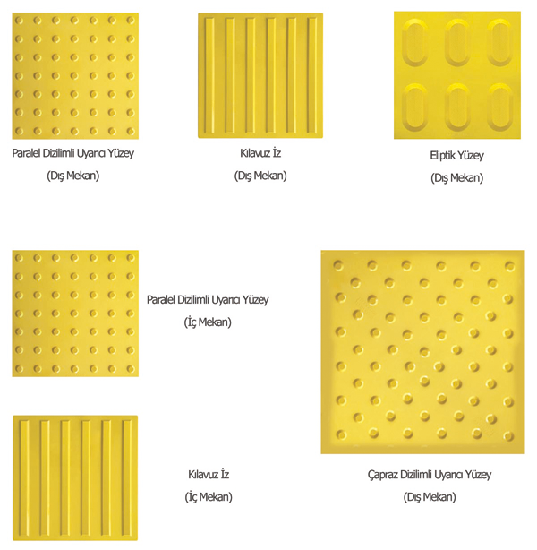

* 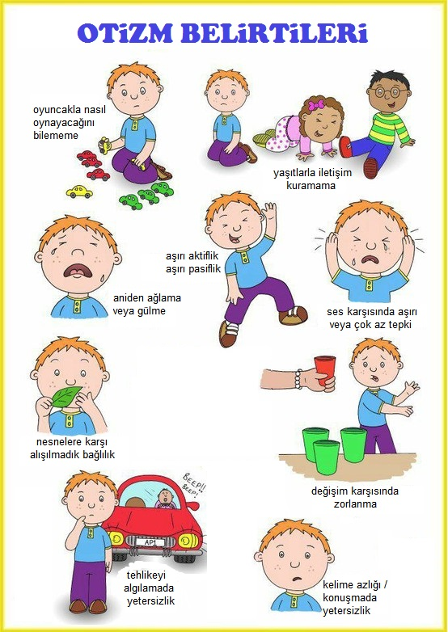

OTİZM NEDİR ?

Otizm, yaşamın ilk üç yılı içinde ortaya çıkan ve yaşam boyu devam eden, sosyal etkileşim, sözel ve sözel olmayan iletişimde problemler, tekrarlayıcı davranış ve kısıtlı ilgi alanları ile kendini gösteren, karmaşık gelişimsel bir bozukluktur.

Bugün, otizm spektrum bozukluğuna neyin neden olduğu bilinmemekle birlikte genetik temelli olduğuna ilişkin bulgular vardır. Ancak hangi gen ya da genlerin sorumlu olduğu henüz bilinmemektedir.

Çevresel faktörlerin de otizme yol açabildiğine ilişkin görüşler vardır. Hem genetik temellerin hem de çevresel faktörlerin etkileri üzerine çok sayıda araştırma yapılmaktadır.

Otizmin çocuk yetiştirme özellikleriyle ya da ailenin ekonomik koşullarıyla hiçbir ilişkisi yoktur; bu nedenle otizm spektrum bozukluğunu her çeşit toplumda, farklı coğrafyalarda, ırkta ve ailede rastlanmaktadır.



OTİZMLİ BİREYLERİN GENEL ÖZELLİKLERİ

* Otizm spektrum bozukluğunun nörolojik nedenlerden kaynaklandığı sanılmaktadır. Otizm spektrum bozukluğu tanılı bireylerin önemli bir bölümünde (yaklaşık %35), beyindeki anormal elektrik hareketlerine bağlı olarak; nöbet, istemsiz hareketler, bilinç yitimi vb. nörolojik sorunlar da görülebilir.
* Yapılan bilimsel araştırmalar, otizm spektrum bozukluğunun çocuk yetiştirme özellikleriyle ya da ailenin sosyoekonomik özellikleriyle ilişkisi olmadığını göstermiştir.
* Otizm spektrum bozukluğunun kalıtsal olabileceği yönünde bulgular vardır; ancak, buna yol açan gen ya da genler henüz bulunmuş değildir.



Engelli çocuklar da diğer çocuklar gibi çlara

* Önceki yıllarda otizm spektrum bozukluğunun görülme oranının 500'de 1 olduğu kabul edilirken, son verilere göre, otizm spektrum bozukluğunun yaklaşık her 68 çocuktan birini etkilediği düşünülmektedir. Ayrıca, erkeklerdeki yaygınlığı kızlardan 4,3 kat fazladır.
* Sanıldığının aksine, otizm spektrum bozukluğu tanılı bireylerin çoğunda, farklı düzeylerde zeka geriliği görülür. Ayrıca, zeka testlerinde belli alanlar, diğer alanlara kıyasla çok daha geri çıkabilir.

[](http://www.google.com.tr/url?sa=i&rct=j&q=&esrc=s&source=images&cd=&cad=rja&uact=8&ved=0ahUKEwjls9TlnczVAhXE2BoKHY_7AOsQjRwIBw&url=http://artvin.hsm.saglik.gov.tr/haber_detay.asp?haberID=295&psig=AFQjCNFR6xf6a5BzljTjZYrsf9uhNMNjdA&ust=1502439358029055)

***T.C***

***KİLİS VALİLİĞİ***

***MİLLİ EĞİTİM MÜDÜRLÜĞÜ***

***REHBERLİK VE ARAŞTIRMA***

***MERKEZİ***

**OTİZM**

**Yaşar Aktürk Mahallesi Seyit Gazi Caddesi No7 Kilis Adliyesi Karşısı, Beşevler Sağıroğlu Camii Yanı**

**Tel: (0348) 814 26 41 kilisram.meb.k12.tr**

